**Manual de usuario para crear un servidor WEB**

**Nombre: Fabián Chicaiza**

1. Entrar a la terminal
2. Ingresar a la raíz

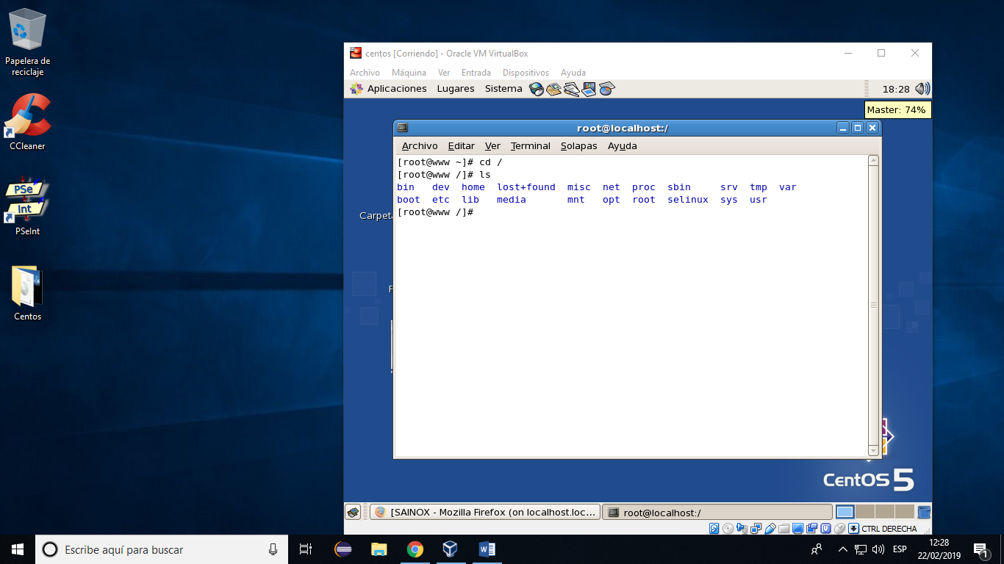

1. Ingresar al directorio etc.

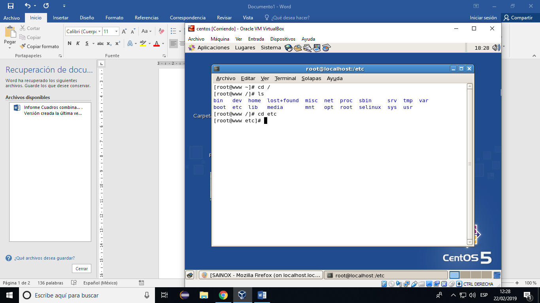

1. Ingresamos al archivo hosts
   1. Ingresar la IP de la máquina, junto con la dirección de la página web deseada.

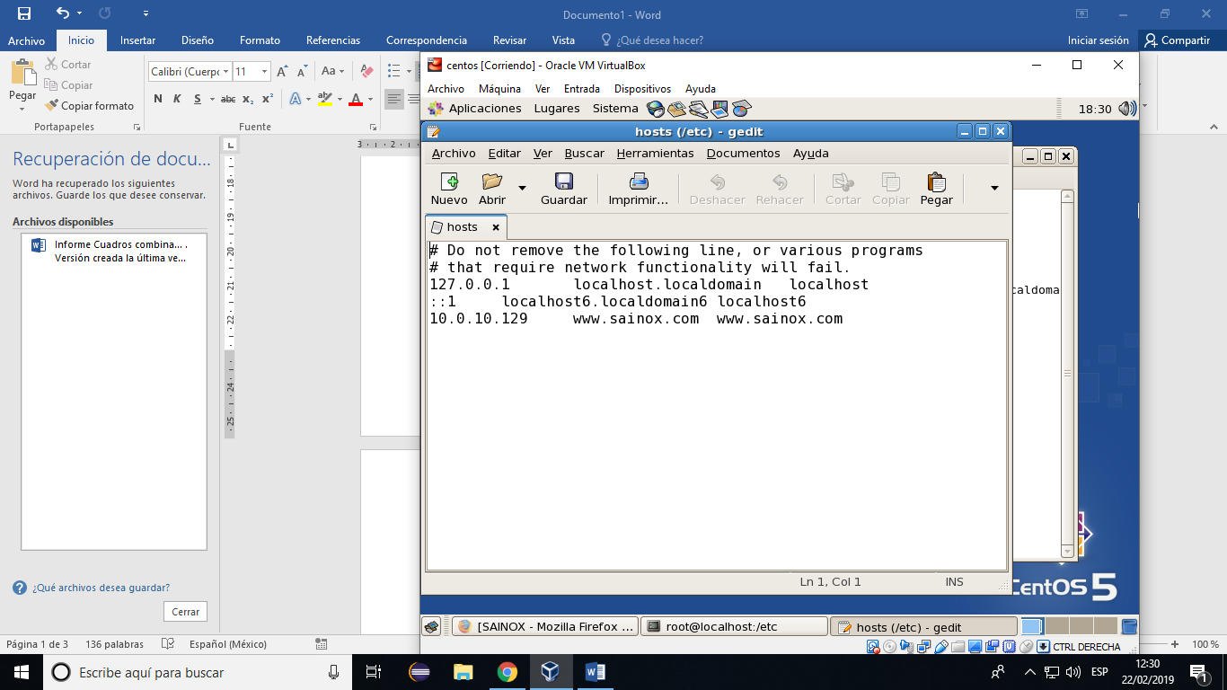

* 1. Guardamos y salimos del archivo.

1. Regresamos al directorio etc.
2. Ingresamos al directorio httpd.
   1. Ingresamos al directorio conf.
   2. Ingresamos al archivo httpd.conf para modificarlo.
   3. Modificamos la dirección del servidor local.
   4. Ingresamos la dirección [www.sainox.com](http://www.sainox.com)

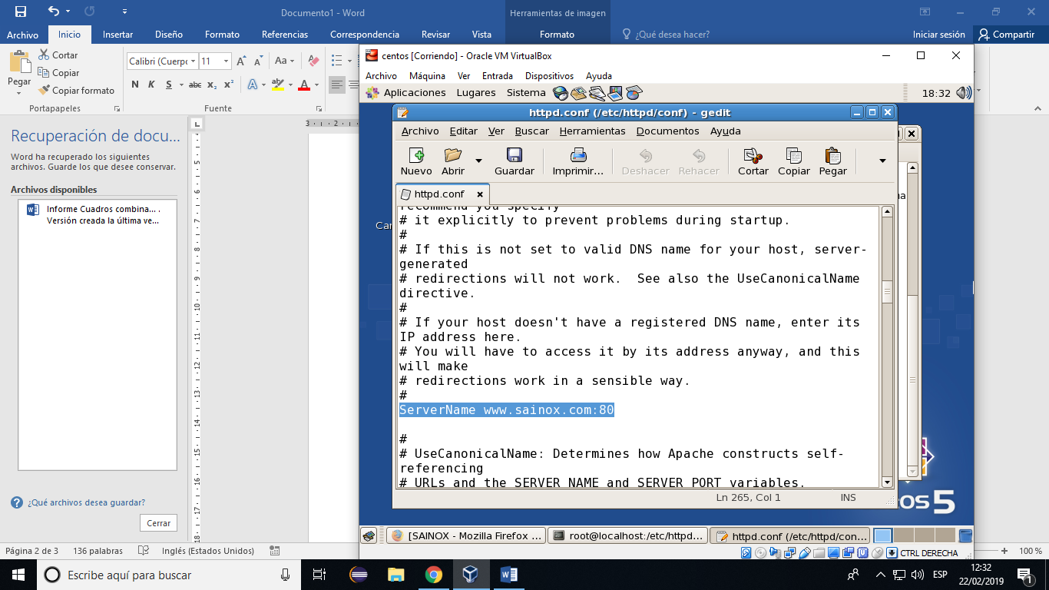

* 1. Guardamos y salimos del archivo de configuración.

1. Reiniciamos el servicio httpd

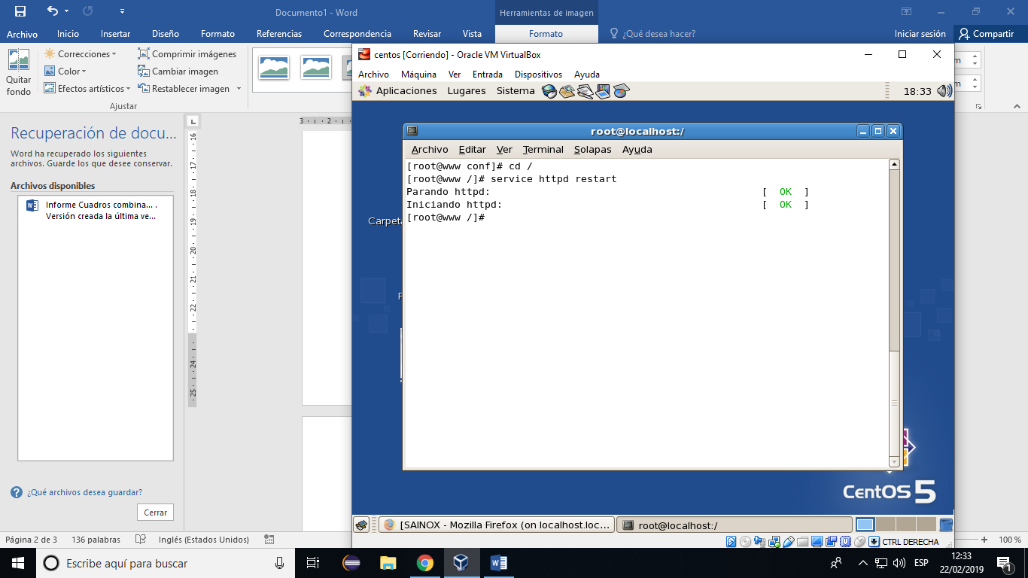

1. Regresamos a la raíz del sistema.
2. Nos dirigimos al directorio /var/www/html
3. Creamos un archivo html con el contenido de la página web.

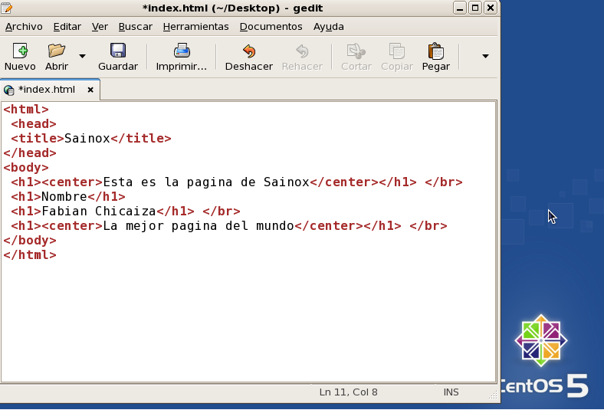

1. Guardamos y cerramos
2. Reiniciamos el Servicie Network

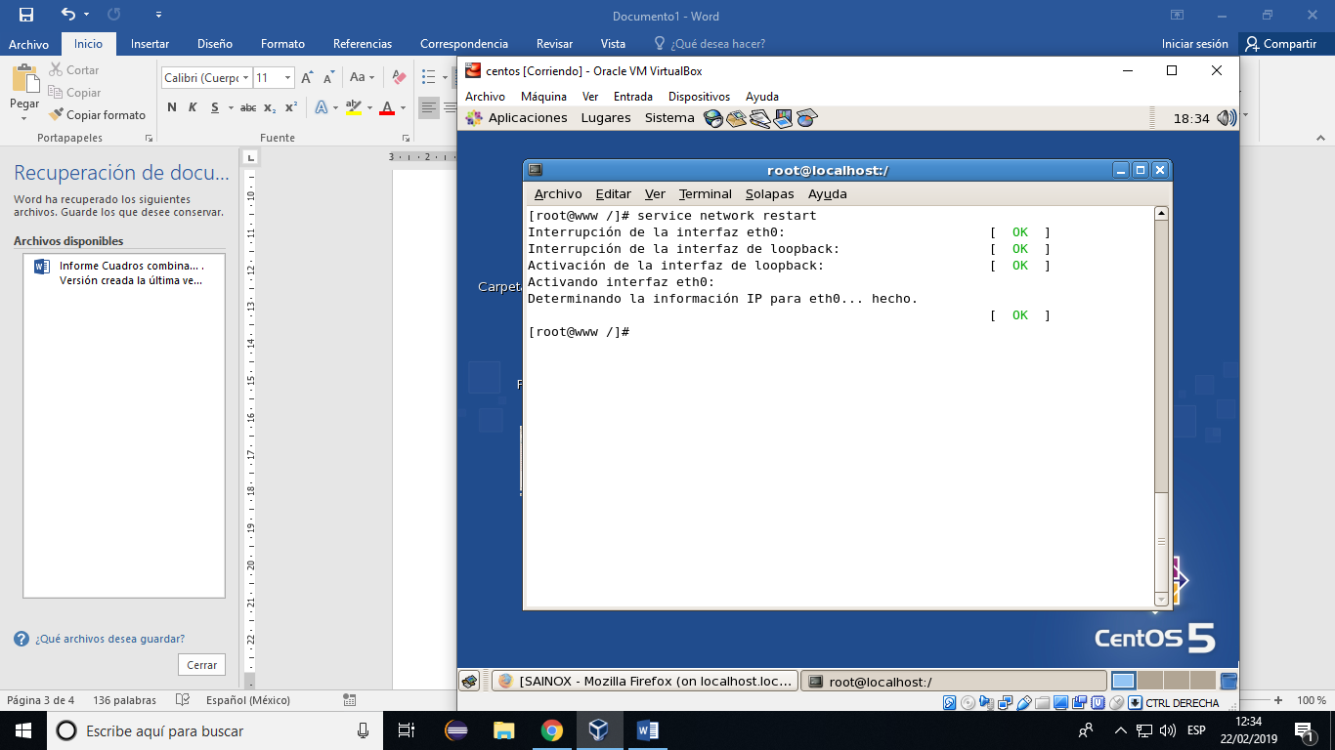

1. Verificamos el servicio de la página.

